光谱光谱分析仪测量常用参数的规范操作流程
河南师范大学 张豪杰

光谱分析仪是光学研究以及光纤通信中常用的测试仪器，规范的使用光谱分析仪可以得到精确的测量结果。本文以横河的AQ6370光谱分析仪为例，结合自己的测试经验，与大家分享下使用光谱分析仪进行一些常规参数的规范测量方法。
一、光谱分析仪简述：
光谱分析仪是光通信波分复用检测中常使用到的测量仪器，当WDM系统刚出现时，多用它测试信号波长和光信噪比。其主要特点是动态范围大，一般可达70dB；灵敏度好，可达-90dBm；分辨率带宽小，一般小于0.1nm；比较适合于测试光信噪比。另外测量波长范围大，一般在600~1700nm.，但是测试波长精度时不如波长计准确。
在光谱的测量、各参考点通路信号光功率、各参考点光信噪比、光放大器各个波长的增益系数和增益平坦度的测试都可以使用光谱分析仪。光谱分析仪现在也集成了WDM的分析软件，可以很方便地把WDM的各个波长的中心频率、功率、光信噪比等参数用菜单的方式显示出来。
二、常用参数测试
光谱分析仪的屏幕显示测量条件、标记值、其它数据以及测量波形。屏幕各部分的名称显示如下：
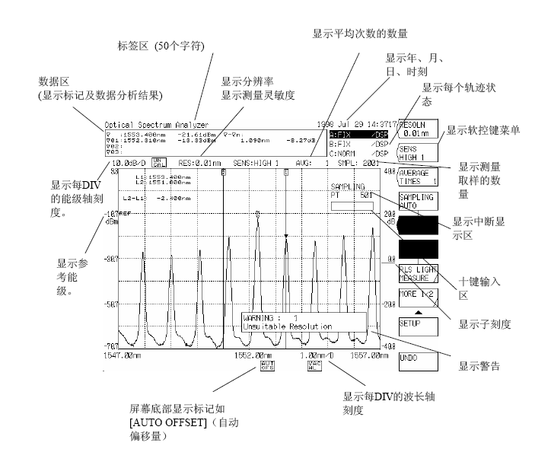
图1：屏幕各部分的名称

1、光谱谱宽的测量
谱宽即光谱的带宽，使用光谱分析仪可以测量LD、发光二极管的谱宽。在光谱的谱宽测量时，要特别注意光谱分析仪系统分辨率的选择，即原理上光谱分析仪的分辨率应当小于被测信号谱宽的1/10.，一般推荐设置为至少小于被测信号谱宽的1/5。
在实际的测量中，为了能够准确测量数据，一般选择分辨率带宽为0.1nm以下。分辨率带宽RES位于SETUP菜单中的第一项，直接输入所要设定的分辨率带宽的大小即可。如下图2、3、4所示（图中只为区别光谱形状的不同），当选择的分辨率带宽不同时，从光谱分析仪观察到的光谱形状有很大的不同，并且所测量得到的谱宽大小的不同。
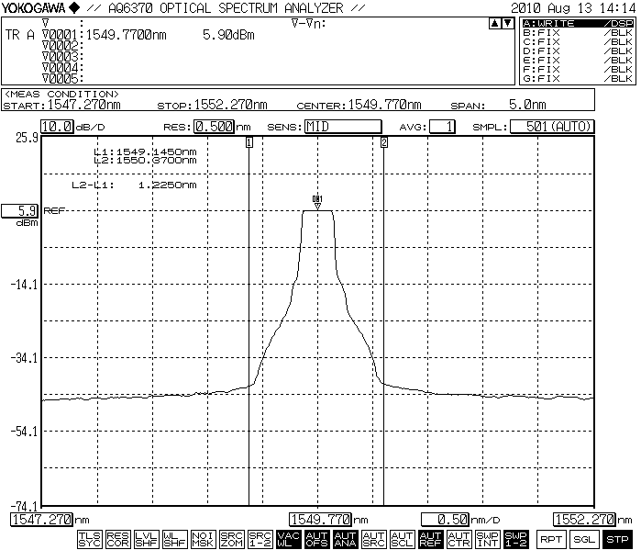
图2：分辨率带宽RES=0.5nm时的光谱形状
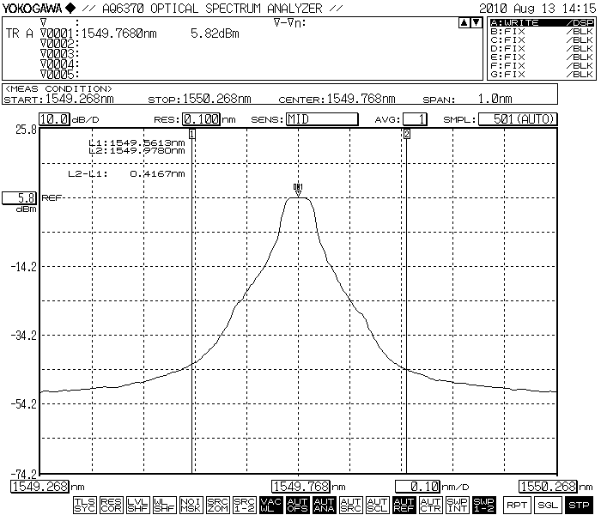
图3：分辨率带宽RES=0.1nm时的光谱形状
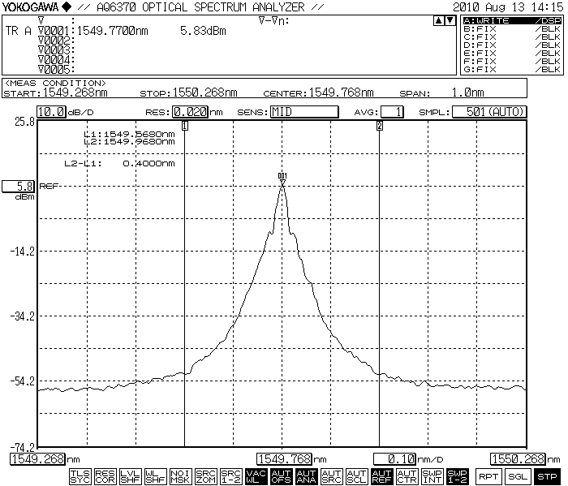
图4：分辨率带宽RES=0.02nm时的光谱形状
在观察光谱谱宽的同时，也可以通过光谱分析仪读出光谱的中心频率、带宽、峰值功率和边模抑制比等参数。同时可以启动MARKER菜单，进行相应的标识，以方便量取所需要测试的参数值。
2、边模抑制比的测量
边模抑制比（Side-Mode Suppression Ratio，缩写为SMSR），SMSR表示峰值能级与横模能级之间的能级差值。
一般测量边模抑制比时，需要配合使用MARKER菜单和ANALYSIS菜单中相应的键。用MARKER菜单对主波峰值和最高的副波峰进行标识，读取两者的峰值功率值。边模抑制比为最高峰与次高峰之间的能级差。可以通过ANALYSIS菜单中相应的子选项计算得到最后的值。
图5：边模抑制比测量示意图
3、增益的测量
在进行OA板或光放大器模块测试的时候，需要测试增益参数（Gain）。增益定义为输出信号功率 与 输入信号功率 之比。增益的一般表达式如式（1）所示：
（1）
以上的公式使用于以mw为单位的情况。若两者单位为dBm，则G的值为两者之差。
在进行增益的测量时，需要用到TRACE菜单中的相关选项。首先将Trace A设置为未接放大器之前的输入光，按下 Fix A；再将Trace B设置为经过光纤放大器之后的输出光，按下Fix B;取两者的峰值功率，即可计算出。
图6：增益测量示意图
在多波的情况下，还可以测试增益平坦度和增益斜率。其中，增益平坦度为增益的最大值和最小值之间的差值；增益斜率为两个波长在光放大器工作在两个增益状态变化值的比值。增益斜率主要用来衡量光放大器的不同波长增益的相对变化值，增益斜率越小，说明光放大器增益变化时各波长的一致性越好，越容易实现各波长的增益均衡。
应用光谱分析仪进行增益斜率的测量时，需要假设光放大器工作在两种增益状态（假如为20dB 和 25dB)，然后分别在不同的波长点如1550nm、1551nm、1552nm、1553nm波长下进行增益点的测量，记录各波长点测试得到的增益值，可以计算出增益斜率。
4、噪声系数的测量
光谱分析仪的一项重要功能是测量EDFA的等效噪声噪声系数（NF），简称噪声系数。
首先，光放大器噪声系数的一般公式如式（2）所示：
（2）
其中右边第一项是ASE噪声功率，为测量谱宽；为普朗克常数；为中心频率，即找到轨迹B波形的峰值波长值接着又进行了频率转换后所获得的值；为增益。
目前所有的光谱分析仪一般都采用内插减源法、时域消光法、偏振消光法等光放大器噪声系数测量方法，不同的测量方法得到不同的噪声系数的测量精度。内插减源法采用了曲线拟合的算法。在信号的波长中插入ASE，并采用四点两次或者更精确的曲线拟合法来计算噪声的大小。
噪声包含放大过程中产生的自发辐射噪声和放大的源噪声。其中光谱分析仪多采用的内插减源法原理图如图7所示。
图7： 光放大器噪声计算内插减源法原理图
在利用光谱分析仪进行NF的测量时，需要用到TRACE菜单和ANALYSIS菜单。首先将输入光纤放大器的输入光设置为可写状态，点击writeA，然后固定该轨迹Fix A；再将从光纤放大器输出的光的光谱设置为可写状态，点击writeB，然后固定该轨迹Fix B；之后再按ANALYSIS菜单中选择 EDFA NF子选项，即可得到光谱分析仪计算NF的结果。
表1为用光谱分析仪横河AQ6370，选择EDFA_NF子选项得到的分析结果，仪表分辨率设置为0.1nm，灵敏度选择MID。共有4个波长的信号。

表1 AQ6370 测量NF的结果
Wavelength(nm) | Input Level (dBm) | Out Level  (dBm) | ASE Level (dBm) | Res (nm) | Gain (dB) | NF (dB)
1529.1432 | -29.097 | -6.810 | -33.531 | 0.067 | 22.287 | 3.728
1530.7177 | -30.535 | -8.581 | -33.551 | 0.065 | 21.954 | 4.165
1565.8769 | -29.316 | -7.566 | -34.834 | 0.063 | 21.750 | 3.523
1566.6985 | -31.073 | -9.258 | -34.851 | 0.063 | 21.816 | 3.478
5、系统OSNR的测量
在DWDM系统中，光信噪比（OSNR）能够比较准确地反映信号质量，成为最常用的性能指标。
OSNR的定义如下：
（3）
其中：是第i个通路内的信号功率；是参考光带宽，通常取0.1 nm；是噪声等效带宽；是等效噪声带宽范围内窜入的噪声功率。
一般常用的OSNR的计算公式为：
（4）
使用光谱分析仪测量OSNR常用的方法是积分法。通常采用光谱分析仪所能提供的最小分辨率带宽（RBW）扫描待测光谱，用积分的方法计算中心频率左右范围内的功率为信号功率，信道中间范围内的功率为噪声功率，两者相比得到OSNR。信号光功率的积分范围一般取0.4 nm的带宽范围；噪声功率的积分范围要取0.4 nm和0.1 nm的带宽范围内的功率。一般用0.4nm带宽范围内的信号光功率减去0.4nm带宽范围内的噪声光功率，再用其差值除以0.1nm带宽范围内的噪声光功率，之后再取10倍的对数值，可计算出OSNR的大小。
采用积分法测试信号和噪声功率。具体步骤如下。
1）打开测试波道OTU，用积分法测试整个信号光谱范围内的功率，记作。
2）关闭测试波道OTU，用积分法测试整个信号光谱范围内的功率，记作。
3）保持OTU的关闭状态，用积分法测试等效噪声带宽Br范围内的功率，记作。为了方便，工程测试也可以将P2值换算到范围的。
4）计算OSNR。
实验时进行了TST3板的OSNR的测试得到以下的测试结果。
表2: OSNR的测量数据
信号功率dBm | 噪声功率dBm 0.1nm | OSNR | OCH-IN | Pre-FEC | IN-Band NF | 波长点
-25.18716939 | -38.62 | 13.43283061 | -12.2 | 2.12E-03 | 13.31 | 194.5
-24.90507711 | -38.16 | 13.25492289 | -12 | 2.05E-03 | 13.49 | 196
-25.76480709 | -39.55 | 13.78519291 | -12.8 | 1.99E-03 | 13.99 | 194.1
-25.80316616 | -41.13 | 15.32683384 | -13.3 | 1.74E-03 | 14.08 | 192.1
-26.48807052 | -40.13 | 13.64192948 | -13.43 | 2.04E-03 | 14.07 | 192.1
-26.07453112 | -39.54 | 13.46546888 | -12.83 | 2.12E-03 | 13.42 | 194.1
-25.66157333 | -39.56 | 13.89842667 | -12.64 | 2.21E-03 | 13.6 | 196
三、总结
以上所举的例子都是在平时使用光谱分析仪时常用到的一些操作，文中结合平时的测试工作只挑了比较常用的参数进行说明，还有很多其他的参数如何使用光谱分析仪进行测量没有进行详细的阐述，例如在进行梳状滤波器（Interlever）的测试时通道隔离度的测量也可以采用光谱分析仪直接分析得到测试结果。
光谱分析仪中的各项菜单的详细功能描述需要先阅读该光谱分析仪的详细手册。在实际的测试中，需要根据要求来设置测试条件。若能够熟练使用光谱分析仪将能更加快捷准确地进行相关指标的测量。

